**Опрос мнения граждан в поддержку реализации инициативных проектов на территории Москаленского муниципального района**

Решением Совета Москаленского муниципального района Омской области от 28.08.2024 года № 51 назначен опрос жителей, который будет проведен с 8 по 13 сентября 2024 года с 9.00 часов по 16.00 часов в поддержку следующего инициативного проекта:

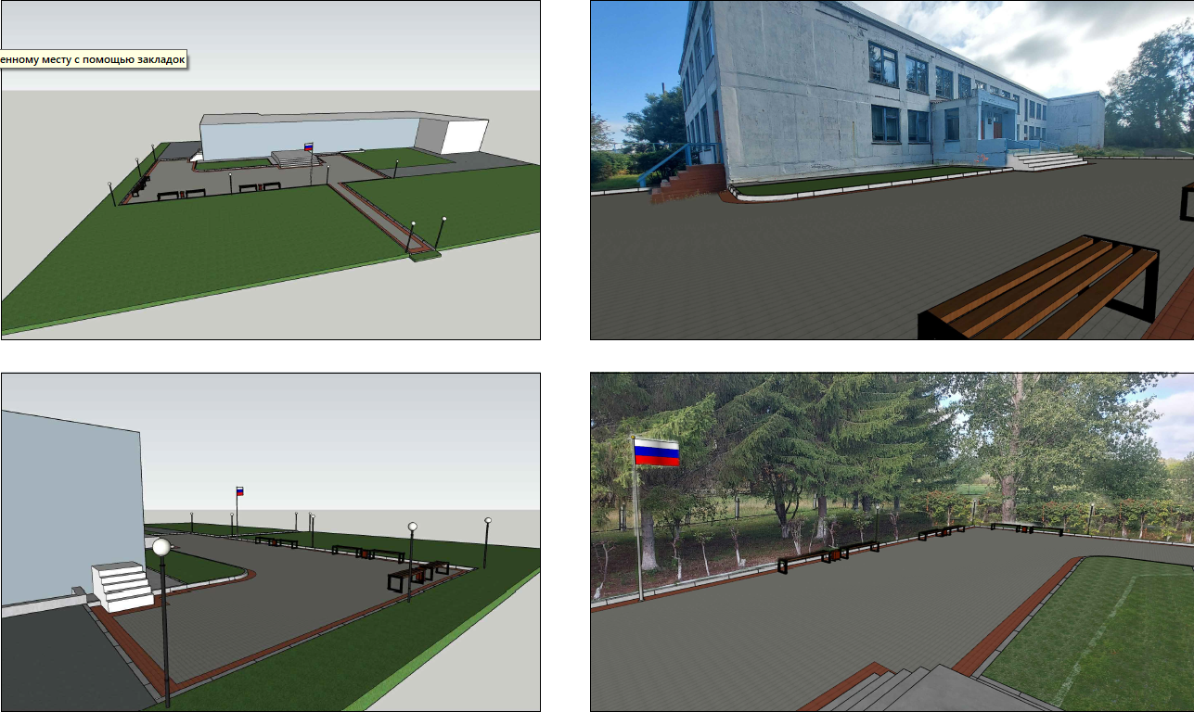

Опрос жителей д. Северное будет проведен путем голосования с использованием опросного листа в здании МБОУ «Подбельская ООШ» по адресу: д. Северное, ул. Школьная, 13А.